**营运部发〔2018〕204 号 签发人：李坚**

**关于规范端头陈列的通知**

**各门店:**

为进一步提高公司专业化水平，各门店须做到标准化陈列及宣传，现将端架陈列规范如下：

1. **陈列规范事项：**
2. 各门店进门的所有正面端架（朝向门外、橱窗），必须按以下标准陈列，不得随意调整更改。
3. 不得随意更改陈列商品、陈列面。
4. 任何一个商品不得进行专层陈列（含集团商品）、有执行单的品种遵照执行单陈列执行。
5. 橱窗不得陈列任何空盒展示（含集团商品）。
6. 端架陈列货品高度不得遮挡灯箱图片。
7. 根据季节变化临时有端架陈列调整的，以营运部下发通知时限为准。
8. **端架陈列标准：**
9. **陈列货架选择：**进门正面端头货架90公分或60公分。
10. **端架季节性陈列执行时间：**

|  |  |
| --- | --- |
| **季节性** | **执行时间** |
| 春夏季 | 3月1日- 8月31日 |
| 秋冬季 | 9月1日—2月28日 |

**3、端架分类：**

|  |  |  |  |
| --- | --- | --- | --- |
| **优先顺序** | **专区陈列** | **执行期间** | **样图** |
| **1** | 应季商品陈列（春夏季） | 3月1日- 8月31日 |  |
| 应季商品陈列（秋冬季） | 9月1日—2月28日 | 图一 |
| 2 | 中药茶饮专区（春夏季） | 3月1日- 8月31日 |  |
| 中药滋补专区（秋冬季） | 9月1日—2月28日 | 图二 |
| 3 | 滋补气血专区 | 9月1日—2月28日 | 图三 |
| 4 | 清热呼吸系统专区 | 一年四季 | 图四 |
| 5 | 爱眼专区 | 以专区陈列通知为准 | 图五 |
| 6 | 灯箱片对应品种 | 首先按执行单执行，  无执行单其余层数按以上专区执行 |  |

**3、陈列要求：**

（1）**进门端架根据执行时间必须固定陈列1“应季商品”**。

如：北东街进门处有3个端架，应保证有1应季商品陈列、其余2组在以上陈列标准中根据门店货架分类进行选择陈列，不得陈列其余品种。

（2）商品陈列2-3个面，必须梯形陈列；如果是弧形端头的门店，商品按中间矮两边高的陈列方式来陈列。

**三、陈列商品清单及陈列样图：**

**1、应季商品清单：**

**（1）**应季商品陈列（春夏季）**：**以当季下发通知为准。

**（2）**应季商品陈列（秋冬季）**：**

|  |  |  |  |  |  |  |  |
| --- | --- | --- | --- | --- | --- | --- | --- |
| 序号 | 货品ID | 品名 | 规格 | 厂家 | 零售价 | 毛利率 | 陈列层数 |
| 1 | 21580 | 补肾益寿胶囊 | 0.3gx60粒 | 太极涪陵 | 98 | 43% | 第一层 |
| 2 | 115733 | 阿胶 | 250g | 太极天胶 | 1350 | 66% |
| 3 | 166880 | 五子衍宗丸 | 10丸x30袋(浓缩丸） | 太极绵阳 | 198 | 55% | 第二层 |
| 4 | 67893 | 桂附地黄丸 | 6gx20袋 | 太极桐君阁 | 32 | 40% |
| 5 | 84174 | 六味地黄丸 | 126丸/瓶(浓缩丸) | 中药二厂 | 35 | 65% | 第三层 |
| 6 | 49940 | 知柏地黄丸 | 6gx20袋 | 太极桐君阁 | 32 | 40% |
| 7 | 45388 | 杞菊地黄丸 | 6gx20袋 | 太极桐君阁 | 32 | 40% | 第四层 |
| 8 | 75138 | 还少丹 | 9gx10袋(水蜜丸) | 太极桐君阁 | 86 | 30% |
| 9 | 164949 | 还少丹 | 9gx20袋（20丸重1克） | 太极桐君阁 | 180 | 53% | 第五层 |
| 10 | 39778 | 桑椹膏 | 200g | 杏林白马 | 88 | 41% |

**如下图：**

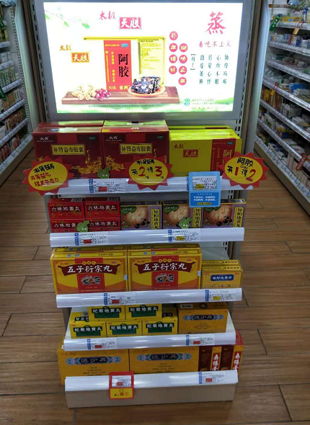 **（图 一 ）**

**2、中药品种陈列：**

**（1）**中药茶饮专区（春夏季）**：**以当季下发通知为准。

**（2）**中药滋补专区（秋冬季）**：**

|  |  |  |  |  |  |  |  |
| --- | --- | --- | --- | --- | --- | --- | --- |
| 序号 | 货品ID | 品名 | 规格 | 厂家 | 零售价 | 毛利率 | 陈列层数 |
| 1 | 155327 | 西洋参 | 18g(1.5gx12袋) | 乐陶陶 | 48 | 50% | 第一层 |
| 2 | 165283 | 西洋参 | 60g | 乐陶陶 | 198 | 50% |
| 3 | 177607 | 大枣 | 片、120g | 乐陶陶 | 20.6 | 50% |
| 4 | 124623 | 当归破壁饮片 | 2g*20袋 | 中山中智 | 70 | 60% | 第二层 |
| 5 | 124620 | 黄芪破壁饮片 | 2g*20袋 | 中山中智 | 68 | 60.3% |
| 6 | 169237 | 山药破壁饮片 | 2gx20袋 | 中山中智 | 98 | 60% |
| 7 | 89424 | 当归 | 150g、片(桐君阁) | 重庆中药 | 72.8 | 50% | 第三层 |
| 8 | 69771 | 枸杞子(太极牌) | 特级150g | 太极绵阳 | 49 | 50% |
| 9 | 163519 | 灵芝孢子（破壁） | 3gx6袋 | 成都汇道堂 | 72 | 77.8% |
| 10 | 124627 | 石斛破壁饮片 | 1gx20袋 | 中山中智 | 240 | 60% | 第四层 |
| 11 | 124613 | 淫羊藿破壁饮片 | 1g*20袋 | 中山中智 | 118 | 56.6% |
| 12 | 169236 | 肉苁蓉破壁饮片 | 1gx20袋 | 中山中智 | 98 | 60% |
| 13 | 159091 | 枸杞子 | 210g | 四川德仁堂 | 58 | 50% | 第五层 |
| 14 | 168207 | 黄芪 | 170g | 四川德仁堂 | 62 | 50% |
| 15 | 124631 | 西洋参破壁饮片 | 1gx20袋 | 中山中智 | 188 | 60% |
| 16 | 124619 | 三七破壁饮片 | 1g*20袋 | 中山中智 | 240 | 60% |

**如下图：若以上指定品种门店无库存，可用同品名的商品代替陈列。**

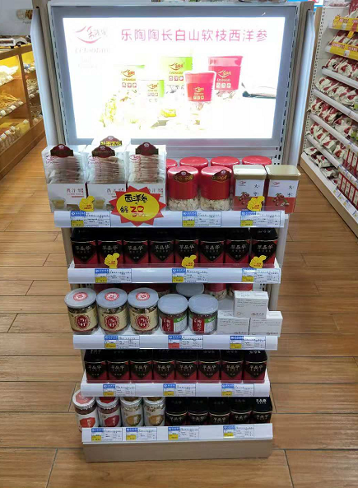 **（图 二 ）**

1. **滋补气血专区：**

|  |  |  |  |  |  |  |  |
| --- | --- | --- | --- | --- | --- | --- | --- |
| 序号 | 货品ID | 品名 | 规格 | 厂家 | 零售价 | 毛利率 | 陈列层数 |
| 1 | 148955 | 定坤丹 | 7gx4瓶（水蜜丸） | 山西广誉远 | 198 | 39.39% | 第一层 |
| 2 | 115733 | 阿胶 | 250g | 太极天胶 | 1350 | 66% |
| 3 | 168727 | 八珍益母片 | 15片x6板（糖衣片） | 太极绵阳 | 89 | 55.06% | 第二层 |
| 4 | 46943 | 益母草颗粒 | 15gx12袋 | 太极南充 | 28 | 45.00% |
| 5 | 49944 | 乌鸡白凤丸 | 6gx10袋 | 太极桐君阁 | 38 | 34.74% | 第三层 |
| 6 | 122671 | 逍遥丸 | 126丸(浓缩丸) | 中药二厂 | 35 | 45.14% |
| 7 | 139577 | 黄芪精 | 10mlx12支 | 江苏扬子江 | 48 | 63.75% | 第四层 |
| 8 | 104191 | 黄芪颗粒 | 4gx36袋(无蔗糖) | 四川百利 | 168 | 60.00% |
| 9 | 140541 | 气血康口服液 | 30mlx7支 | 云南白药 | 169 | 59.95% | 第五层 |
| 10 | 74899 | 复方阿胶浆 | 20mlx48支(无蔗糖) | 山东东阿 | 499 | 47.90% |

**如下图：**

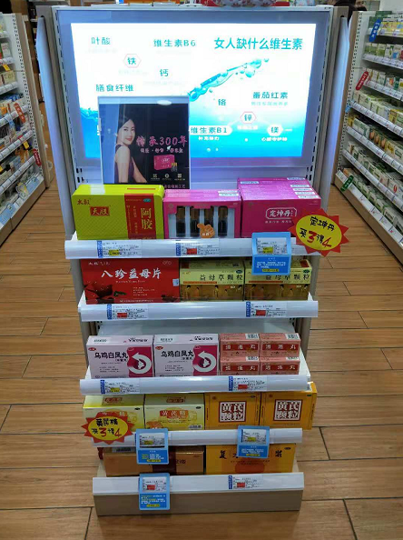 **（图 三）**

**4、清热呼吸系统专区：**

|  |  |  |  |  |  |  |
| --- | --- | --- | --- | --- | --- | --- |
| 序号 | 货品ID | 品名 | 规格 | 厂家 | 零售价 | 陈列层数 |
| 1 | 136714 | 复方氨酚溴敏胶囊 | 20粒 | 香港澳美 | 29.8 | 第一层 |
| 139379 | 感冒清热颗粒 | 12g*12袋 | 中药二厂 | 24 |
| 2 | 121975 | 复方氨酚肾素片 | 12片 | 幸福医药 | 25.8 | 第二层 |
| 3 | 132433 | 复方感冒灵颗粒 | 14gx15袋 | 华润三九 | 29.8 |
| 4 | 123748 | 抗病毒颗粒 | 9gx8袋 | 四川光大 | 14 | 第三层 |
| 5 | 1637 | 感冒灵颗粒 | 10gx9袋 | 华润三九 | 13.5 |
| 6 | 67759 | 维C银翘片 | 0.5gx12片x2板  (双层片)薄膜衣 | 贵州百灵 | 12.5 |
| 7 | 155108 | 复方鱼腥草合剂 | 10mlx18瓶 | 浙江康恩贝 | 42 | 第四层 |
| 8 | 119037 | 复方鱼腥草片 | 0.41gx12片x3板  （薄膜衣） | 四川绵阳 | 18 |
| 9 | 47683 | 藿香正气口服液 | 10mlx10支 | 太极涪陵 | 17.8 |
| 10 | 104876 | 急支糖浆 | 300ml | 太极涪陵 | 36.8 | 最底层 |
| 11 | 160637 | 桔贝合剂 | 100ml | 桐君阁 | 56 |
| 12 | 66292 | 川贝清肺糖浆 | 180ml | 四川天诚 | 29 |
| 13 | 1835 | 京都念慈菴蜜炼川贝枇杷膏 | 150ml | 京都念慈庵 | 28.6 |

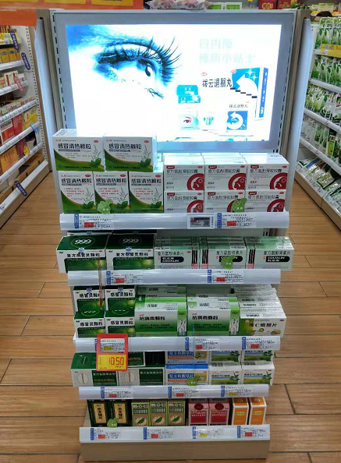**（图 四）**

**5、爱眼专区：详细见营运部发〔2018〕046号文**

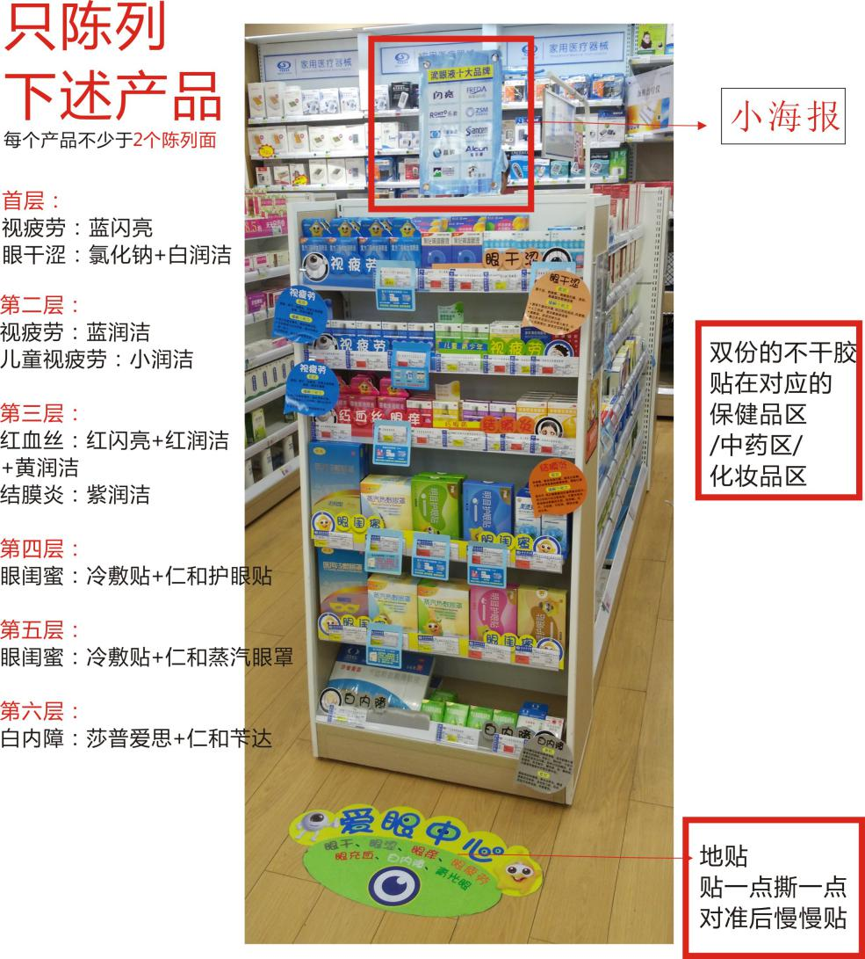**（图 五）**

**四、检核：**

**1、门店：**2018年**11月26日12:00前**完成陈列，并按样图传**图片（1个端架1张图）**至片区微信群。不发、迟发、少发，按10元/店收取成长基金。

**2、片长：**于11**月26日下午17:00前**完成检核并整改到位。若不检核点评、不提整改意见或整改不到位，按1分/店扣除绩效分。

3、门店在调整陈列的同时，清扫货架卫生，保持货品、货架无积尘，片长巡店时重点检核，若营运部检核到门店货架卫生差，处罚50元/店。

**4、片长每日巡店按以上要求再次检核并发图片至营运部微信群（橱窗整体照、端架照）。每日未进行检核通报，按1分/店扣除绩效分。**

**营运部**

**2018年11月23日**

**主题词： 关于 规范 端架 陈列 通知**

**四川太极大药房连锁有限公司 2018年11月23日印发**

**打印：王四维 核对：谭莉杨 （共印1份）**